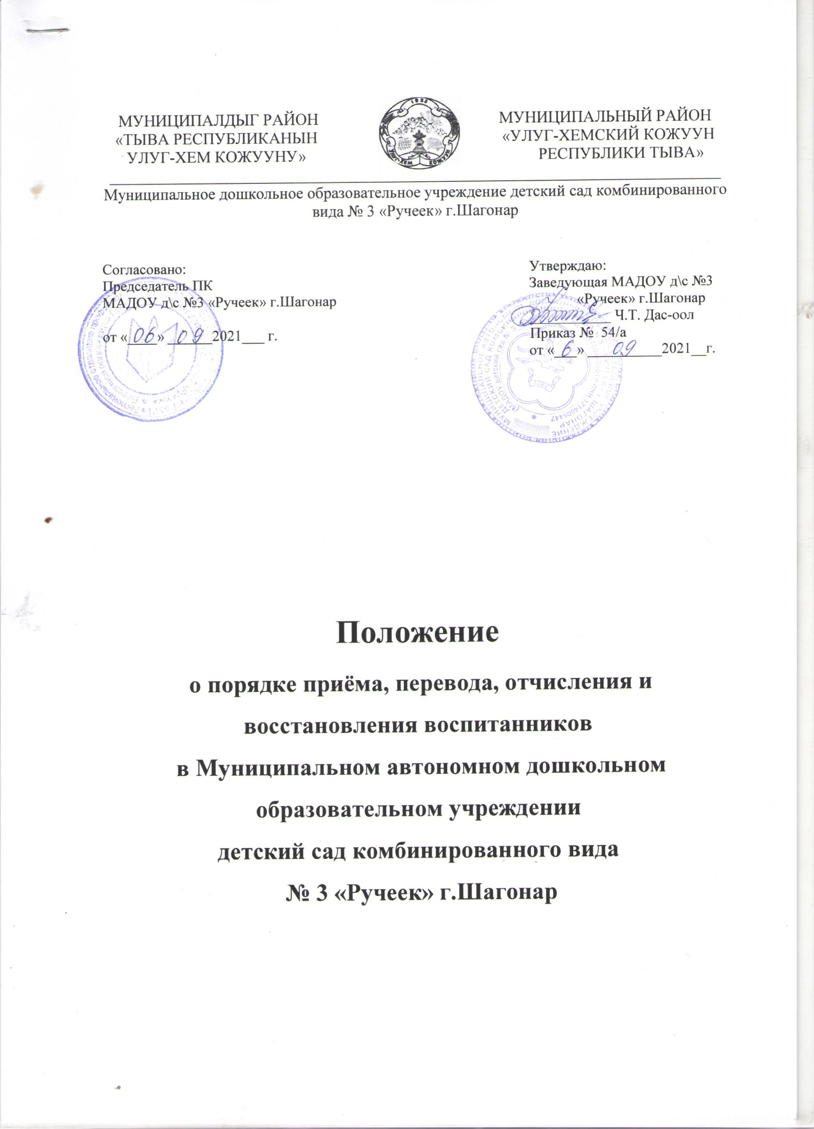

Протокол №1 УТВЕРЖДЕНО
Педагогического совета Приказом заведующего
МАДОУ детский сад № 3 « Ручеек» МАДОУ детский сад №3 «Ручеек »
от 03.09.2021г Дас-оол Ч.Т

Правила приема на обучение по образовательным программам дошкольного образования Муниципального автономного дошкольного образовательного учреждения – детский сад № 3 «Ручеек» г Шагонар муниципального района «Улуг – Хемский кожуун Республики Тыва»
1. Настоящие Правила приема на обучение по образовательным программам дошкольного образования (далее - Правила) Муниципального автономного дошкольного образовательного учреждения – детский сад № 3 «Ручеек» г Шагонар муниципального района «Улуг – Хемский кожуун Республики Тыва» определяют порядок приема граждан Российской Федерации осуществляющее образовательную деятельность по образовательным программам дошкольного образования.
2. Правила разработаны в соответствии с Федеральным законом от 29.12.2012г. № 273-Ф3 «Об образовании в Российской Федерации», постановлением Главного государственного санитарного врача РФ от 15 мая 2013г. № 26 «Об утверждении СанПиН 2.4.1.3049-13 «Санитарно-эпидемиологические требования к устройству, содержанию и организации режима работы дошкольных образовательных организаций», приказом Минпросвещения России от 15.05.2020 № 236 «Об утверждении Порядка приема на обучение по образовательным программам дошкольного образования», приказом Министерства образования и науки Российской Федерации от 28.12.2015г. № 1527 «Об утверждении порядка и условий осуществления перевода обучающихся из одной организации, осуществляющей образовательную деятельность по образовательным программам дошкольного образования, в другие организации, осуществляющие образовательную деятельность по образовательным программам соответствующих уровня и направленности» и иными действующими федеральными, региональными и муниципальными нормативными актами в области образования и Уставом Учреждения.
3. Настоящие Правила устанавливают прием воспитанников в Учреждение в части, не урегулированной Порядком приема на обучение по образовательным программам дошкольного образования, утвержденного приказом Минпросвещения России от 15.05.2020 № 236.
Нормы, содержащиеся в настоящих Правилах и иных локальных нормативных актах Учреждения должны соответствовать установленным действующим законодательством требованиям.
В случае несоответствия норм, регулирующих отношения при приеме воспитанников в Учреждение и содержащихся в локальных нормативных актах Учреждения применяются нормы действующего законодательства Российской Федерации.
4. Правила являются локальным актом Учреждения, размещаются на информационных стендах Учреждения, официальном сайте Учреждения в сети «Интернет».
5 Правила приема должны обеспечивать прием в образовательную организацию граждан, имеющих право на получение дошкольного образования и проживающих на территории, за которой закреплена указанная образовательная организация (далее - закрепленная территория)
6. Документы о приеме ребенка подаются в Учреждение на основании направления, отправленного в электронном виде или выданного родителю (законному представителю) в рамках реализации Порядка учета детей при распределении мест в муниципальных образовательных учреждениях, реализующих основную образовательную программу дошкольного образования на территории муниципального образования, в автоматизированной информационной системе «АИС».
7. Прием в Учреждение осуществляется по личному заявлению родителя (законного представителя) ребенка и документами, исчерпывающий перечень которых установлен пунктом 9 Порядка приема на обучение по образовательным программам дошкольного образования», утвержденным приказом Минпросвещения России от 15.05.2020 № 236.
В заявлении родителями (законными представителями) ребенка указываются следующие сведения:
а) фамилия, имя, отчество (последнее - при наличии) ребенка;
6) дата рождения ребенка;
в) реквизиты свидетельства о рождении ребенка;
г) адрес места жительства (места пребывания, места фактического проживания) ребенка;
д) фамилия, имя, отчество (последнее - при наличии) родителей (законных представителей) ребенка;
е) реквизиты документа, удостоверяющего личность родителя (законного представителя) ребенка;
ж) реквизиты документа, подтверждающего установление опеки (при наличии);
з) адрес электронной почты, номер телефона (при наличии) родителей (законных представителей) ребенка;
и) о выборе языка образования, родного языка из числа языков народов Российской Федерации, в том числе русского языка как родного языка;
к) о потребности в обучении ребенка по адаптированной образовательной программе дошкольного образования и (или) в создании специальных условий для организации обучения и воспитания ребенка-инвалида в соответствии с индивидуальной программой реабилитации инвалида (при наличии);
л) о направленности дошкольной группы;
м) о необходимом режиме пребывания ребенка;
н) о желаемой дате приема на обучение.
8. Заявление о приеме в Учреждение и прилагаемые к нему документы, представленные родителями (законными представителями) детей, регистрируются руководителем Учреждения или уполномоченным им должностным лицом, ответственным за прием документов, в журнале регистрации заявлений о приеме в Учреждение
9. После регистрации заявления родителям (законным представителям) детей выдается расписка в получении документов
10. После приема документов, указанных в пункте 9 настоящих Правил, руководитель Учреждения заключает договор об образовании по образовательным программам дошкольного образования (далее – договор) с родителями (законными представителями) ребенка. Договор регистрируется руководителем Учреждения в журнале регистрации договоров
11 В соответствии с Федеральным законом от 27.07.2006 г. № 152-ФЗ «О персональных данных» подписью родителей (законных представителей) ребенка фиксируется также согласие на обработку их персональных данных и персональных данных ребенка в порядке, установленном законодательством Российской Федерации. Типовая форма согласия размещается Учреждением на информационном стенде в Учреждении и на официальном сайте Учреждения в сети «Интернет» в виде приложения к Правилам обработки персональных данных в Учреждении.
12. Зачисление ребенка в Учреждение сопровождается изданием приказа оформляемом и размещаемом в соответствии с пунктом 15 Порядка приема на обучение по13. Зачисление ребенка в Учреждение сопровождается изданием приказа оформляемом и размещаемом в соответствии с пунктом 15 Порядка приема на обучение по образовательным программам дошкольного образования», утвержденным приказом Минпросвещения России от 15.05.2020 № 236.
13. Прием ребенка в Учреждение может осуществляться в порядке перевода в следующих случаях:
1) по инициативе родителей (законных представителей) ребенка;
2) в случае прекращения деятельности образовательной организации, в которую ранее ребенок был зачислен (далее – исходная организация), аннулирования лицензии на осуществление образовательной деятельности;
3) в случае приостановления действия лицензии исходной организации.
14 Учреждение при зачислении ребенка, отчисленного из исходной организации в течение двух рабочих дней с даты издания приказа о зачислении ребенка в порядке перевода, письменно уведомляет исходную организацию о номере и дате приказа о зачислении ребенка в Учреждении.
16. Прием в Учреждение детей осуществляется на основании письменных согласий родителей (законных представителей) детей на перевод. Исходная организация передает в Учреждение списочный состав детей, письменные согласия родителей (законных представителей) детей, личные дела.
17 Учреждении на основании переданных личных дел на детей формируются новые личные дела, включающие в том числе выписку из приказа о зачислении в порядке перевода, соответствующие письменные согласия родителей (законных представителей) детей.
18 Настоящие Правила вступают в силу с момента их утверждения руководителем Учреждения.
19. Все изменения и дополнения, вносимые в настоящие Правила, оформляются в письменной форме в соответствии действующим законодательством

